Domáce úlohy Prš II – 8. 2. – 12.2. 2021
SJL - Práca s časopisom.
Z dostupnej tlače, z novín, časopisov mi napíš krátku aktuálnu správu o koronaviruse.!!!
Aké časopisy poznáš ?
SJL- opakovanie skloňovania podstatných mien. Označ správnu odpoved:

Otázka č.1: Mačka by od (myš) nemala utiecť.
a) myši
b) miša
c) myše
(1 bod)
Otázka č.2: Obchody predávajú niektoré tovary v (akcia), kým pri iných vtedy ceny zvýšia.
a) akcie
b) akcii
c) akciu
(1 bod)
Otázka č.3: Vlakom sme cestovali do Banskej (Bystrica).
a) Bystricovi
b) Bystrice
c) Bystrici
(1 bod)
Otázka č.4: Rozprávali sa o (Andrea).
a) Andrey
b) Andrei
c) Andree
(1 bod)
Otázka č.5: Po (orchidea) liezla užitočná lienka sedembodková.
a) orchidey
b) orchidee
c) orchidei
(1 bod)

VDR-Zdraviu škodlivé látky- prečítať článok!!!
Pamätajte si, že nič nie je pre organizmus tak škodlivé a zbytočné ako drogy.
Človek, ktorý má problémy, často hľadá svoju pomoc aj v látkach, ktoré pôsobia na psychiku - v drogách. Podporuje to aj módnosť (keď si šňupnem, budem cool), zdanlivé chvíľkové uľahčenie ale aj snaha zapadnúť do kolektívu.

Veľmi nebezpečné sú drogy v tom, že zozačiatku poškodzujú mozog a telesné orgány, vedú k psychickému ale aj sociálnemu rozpadu osobnosti a často k predčasnej smrti. Najnebezpečnejšie je, že už jedno - dve použitia látky vedú k závislosti.

Existuje skupina látok, ktoré sú spoločensky obľúbené, dajú sa bežne kúpiť, dokonca si ich môžu kúpiť aj mladší. Sú to: káva,alkohol,cigarety...

Najnebezpečnejším z nich je alkohol.
Zneužívané bývajú aj lieky, ktoré obsahujú zložky s povzbudivým alebo upokojujúcim účinkom. Ide o lieky na predpis, účinné pri nervových a duševných chorobách.

ORGANICKÉ ROZPÚŠŤADLÁ pre niektorých jedincov sa stávajú nebezpečnými inhalačnými látkami, ktoré buď fetujú alebo pijú.

MARIHUANA A HAŠIŠ sa škodlivo užívajú vo forme fajčenia. Vyvolávajú eufóriu, halucinácie ale i agresivitu.

HEROÍN,KOKAÍN,ÓPIUM sú veľmi nebezpečné drogy. Zo začiatku vyvolávajú príjemný pocit, neskôr príjemné pocity ubúdajú a objavujú sa zlé pocity, čo vedie k zvyšovaniu dávok.

KRACK je jedna z najnebezpečnejších drog. Táto relatívne lacná droga urobí z narkomanov za niekoľko týždňov "trosky" bez vlastnej vôle a nádeje na návrat do normálu.
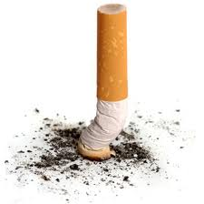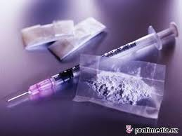
Vaša úloha- čo je prospešné pre naše zdravie -napíš do zošita....napr. jesť veľa ovocia a zeleniny- napíš akej..., veľa športovať... vyhľadaj články na internete!!!

PJV- Múčniky –piškota s ovocím, ovocná bublanina
POTREBNÉ PRÍSADY
6 vajec, 10 PL vlažnej vody, 10 PL kryštálového cukru, 10 PL polohrubej múky, 1 prášok do pečiva
POSTUP PRÍPRAVY
Takže príprava je nasledovná : Oddelíme si žĺtka od bielkov. 6 žĺtkov si vymiešame s cukrom, pridáme vodu a nakoniec vareškou zapracujeme múku zmiešanú s práškom do pečiva. Nakoniec do cesta jemne zapracujeme vyšlahaný tuhý sneh z bielkov. Veľmi rýchle a jednoduché a cez leto ho používam skoro stále, dám si to na vymastený a múkou vysypaný plech a na to poukladám rôzne druhy ovocia a je to výborný osviežujúci koláč. Najlepší je s jahodami, alebo malinami. Mňam... upečte a pošlite foto!!!!!
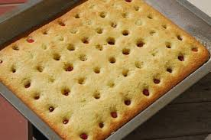

PEC- aranžovanie kvetov
Pozrite si video :

Aranžovanie kvetov ako to nepoznáte | Nápad a návod ako ...
www.kreativita.info › diy-naaranzujte-si-kyticu-ktora-ozi...-prečítajte si !!!!

Pozrieť prezentáciu o aranžovaní kvetov, a skúsiť urobiť doma!!!

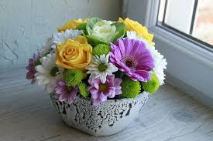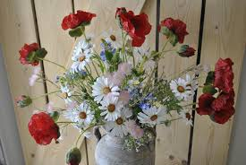

DPU- téma -údržba kobercov- vysávanie, tepovanie ,čistenie kobercov- prečítať!!!! A doma upratovať, žehliť, dezinfikovať...!!!!!
Prečítajte si !!!
Pravidelné odstraňovanie škvŕn by malo byť súčasťou bežného udržiavania koberca. Škvrny akéhokoľvek druhu sú najlepšie odstrániteľné pokiaľ sú čerstvé.
Napíšte si poznámky:

Typy na odstraňovanie škvŕn:
Blato – ocot (50%), čistý alkohol, voda – bielou handričkou navlhčovať, vysávať a osušovať
Ceruzka – voda, kobercový šampón, čistiaci prostriedok – bielou handričkou navlhčovať a škvrny drhnúť
Coca cola – tep, jemný čistiaci prostriedok – nenechať vyschnúť, navlhčiť a vyutierať
Cukríky – amoniak, voda – vlažnou vodou, alebo zriedeným amoniakom (5%)
Čokoláda – amoniak, voda – navlhčiť vodou, alebo zriedeným amoniakom 5% a vysušiť
Kakao – teplá voda, čistiaci prostriedok – bielou handričkou navlhčiť a vydrhnúť
Káva – teplá voda, čistiaci prostriedok – bielou handričkou navlhčovať,
Krémy – kobercový šampón, terpentín – bielou handričkou navlhčiť a vydrhnúť
Krv – studená voda – zľahka vydrhnúť
Lak na nechty – acetón, odstraňovač laku – vatou, alebo bielou látkou naniesť a vysať
Masť – lieh, jemný čistiaci prostriedok – vymyť jemne liehom a doošetrovať čistiacim prostriedkom
Ovocie – voda – bielou handričkou navlhčiť a fľaky vydrhnúť
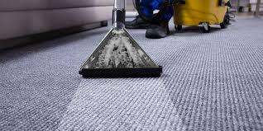
PMF- Zásady stolovania -opakovanie
- Vymenuj, aký riad budeš potrebovať pri narodeninovej oslave:

...........................................................................................................................

- Podčiarkni tvrdenia, s ktorými súhlasíš :
Pred jedlom si majú umývať ruky len dospelí.
Jeme potichu, nechlípeme, nemľaskáme.
Môžeme rozprávať aj s plnými ústami.
Oblizovaním taniera dávame najavo, že jedlo nám chutilo.
Na tanier si nakladáme len toľko, koľko zjeme.
Malé deti sa nemusia učiť správnemu stolovaniu.

- Pokús sa poskladať obrúsok na príbor podľa obrázka:

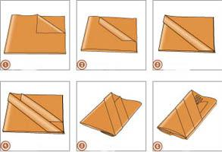

TEV-relaxácia v prírode. Je veľa dôvodov, prečo je príroda tým správnym miestom pre váš relax.
- Pobyt v prírode znižuje hladinu stresového hormónu
- Kyslík ovplyvňuje vašu náladu
- Príroda vám pomôže regenerovať myseľ
- Vitamín D nesmie chýbať
. Chodte každý deň aspoň na 1 hodinu do prírody!!!
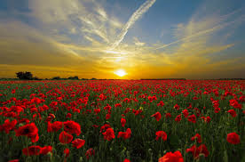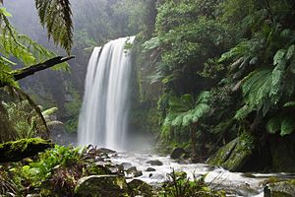

VKM- časté ochorenia starších ľudí-prečítať!!!

Hypertenzia
vysoký krvný tlak vzniká ako dôsledok zužovania alebo tuhnutia ciev. O hypertenzii hovoríme, pokiaľ je hodnota systolického tlaku vyššia ako 140 mmHg a diastolického vyššia ako 90 mmHg. Pri hypertenzii je tlak krvi na vnútornú stranu tepny príliš vysoký, čo môže viesť k narušeniu alebo poškodeniu tepien. Hypertenzia sa nedá celkom vyliečiť a u väčšiny ľudí ide o celoživotné ochorenie.

Cievna mozgová príhoda
ide o život ohrozujúci stav, keďže tkanivo mozgu začne odumierať už v priebehu niekoľkých minút. Riziko stúpa s vekom. Medzi rizikové faktory patrí tiež vysoký tlak, diabetes, ochorenie srdca, obezita, problémy s krvným obehom, fajčenie, požívanie alkoholu, ako aj rodinná anamnéza.
Príznaky: znecitlivenie a ovisnutie jednej časti tváre, slabosť alebo znecitlivenie jednej paže, ťažkosti s rečou.

Vrodené choroby srdca
postihujú asi 1 zo 100 detí. Niektoré sa prejavia ihneď po narodení, iné počas detstva a niektoré sa prejavia až v dospelosti. Niektoré z nich nespôsobujú žiadne príznaky. Medzi najčastejšie patria: poruchy srdcových chlopní, defekty steny medzi srdcovými dutinami, poruchy srdcového svalu, ktoré môžu viesť k zlyhávaniu srdca, nesprávne prepojenie žíl a tepien v srdci.

https://www.biomag-magnetoterapia.sk › ischemicka-choroba-srdca- pozreť video!!!
